Қостанай облысы әкімдігінің 2014 жылғы 30 сәуірдегі № 187 "Ғибадат үйлерін (ғимараттарын) салу және олардың орналасатын жерін айқындау, сондай-ақ үйлерді (ғимараттарды) ғибадат үйлері (ғимараттары) етіп қайта бейіндеу (функционалдық мақсатын өзгерту) туралы шешім беру" мемлекеттік көрсетілетін қызмет регламентін бекіту туралы" қаулысына өзгеріс пен толықтырулар енгізу туралы
Күшін жойған
Қостанай облысы әкімдігінің 2014 жылғы 14 шілдедегі № 337 қаулысы. Қостанай облысының Әділет департаментінде 2014 жылғы 12 тамызда № 4999 болып тіркелді. Күші жойылды - Қостанай облысы әкімдігінің 2015 жылғы 16 қарашадағы № 482 қаулысымен
Ескерту. Күші жойылды - Қостанай облысы әкімдігінің 16.11.2015 № 482 қаулысымен (қол қойылған күнінен бастап қолданысқа енгізіледі).
"Қазақстан Республикасындағы жергілікті мемлекеттік басқару және өзін-өзі басқару туралы" 2001 жылғы 23 қаңтардағы Қазақстан Республикасы Заңының 27-бабына, "Мемлекеттік көрсетілетін қызметтердің стандарттары мен регламенттерін әзірлеу жөніндегі қағиданы бекіту туралы" Қазақстан Республикасы Экономика және бюджеттік жоспарлау министрінің 2013 жылғы 14 тамыздағы № 249 бұйрығына өзгерістер мен толықтыру енгізу туралы" Қазақстан Республикасы Экономика және бюджеттік жоспарлау министрінің 2014 жылғы 12 мамырдағы № 133 бұйрығына сәйкес Қостанай облысының әкімдігі ҚАУЛЫ ЕТЕДІ:
1. Қостанай облысы әкімдігінің 2014 жылғы 30 сәуірдегі № 187 "Ғибадат үйлерін (ғимараттарын) салу және олардың орналасатын жерін айқындау, сондай-ақ үйлерді (ғимараттарды) ғибадат үйлері (ғимараттары) етіп қайта бейіндеу (функционалдық мақсатын өзгерту) туралы шешім беру" мемлекеттік көрсетілетін қызмет регламентін бекіту туралы" қаулысына (Нормативтік құқықтық актілерді мемлекеттік тіркеу тізілімінде № 4793 болып тіркелген, 2014 жылғы 21 маусымда "Қостанай таңы" газетінде жарияланған) мынадай өзгеріс пен толықтырулар енгізілсін:
жоғарыда көрсетілген қаулымен бекітілген "Ғибадат үйлерін (ғимараттарын) салу және олардың орналасатын жерін айқындау, сондай-ақ үйлерді (ғимараттарды) ғибадат үйлері (ғимараттары) етіп қайта бейіндеу (функционалдық мақсатын өзгерту) туралы шешім беру" мемлекеттік көрсетілетін қызмет регламентінде:
8-тармақ жаңа редакцияда жазылсын:
"8. Әрбір рәсімнің (іс-қимылдың) ұзақтығын көрсете отырып, әрбір іс-қимылдың (рәсімнің) өту блок-схемасы регламенттің 1-қосымшасында көрсетілген.";
мынадай мазмұндағы 10-тармақпен толықтырылсын:
"10. Мемлекеттік қызмет көрсетудің бизнес-процестерінің анықтамалығы регламенттің 2-қосымшасында көрсетілген.";
осы қаулының қосымшасына сәйкес 2-қосымшамен толықтырылсын.
2. Осы қаулы алғашқы ресми жарияланған күнінен кейін күнтізбелік он күн өткен соң қолданысқа енгізіледі.
Қостанай
облысының әкімі Н. Садуақасов
Қостанай облысы әкімдігінің
2014 жылғы 14 шілдедегі
№ 337 қаулысына қосымша
"Ғибадат үйлерін (ғимараттарын) салу
және олардың орналасатын жерін айқындау,
сондай-ақ үйлерді (ғимараттарды) ғибадат үйлері
(ғимараттары) етіп айта бейіндеу (функционалдық
мақсатын өзгерту) туралы шешім беру" мемлекеттік
көрсетілетін қызмет регламентіне 2 қосымша
"Ғибадат үйлерін (ғимараттарын)
салу және олардың орналасатын жерін
айқындау, сондай-ақ үйлерді (ғимараттарды)
ғибадат үйлері (ғимараттары) етіп қайта бейіндеу
(функционалдық мақсатын өзгерту) туралы шешім беру"
мемлекеттік қызмет көрсетудің бизнес-процестерінің
анықтамалығы
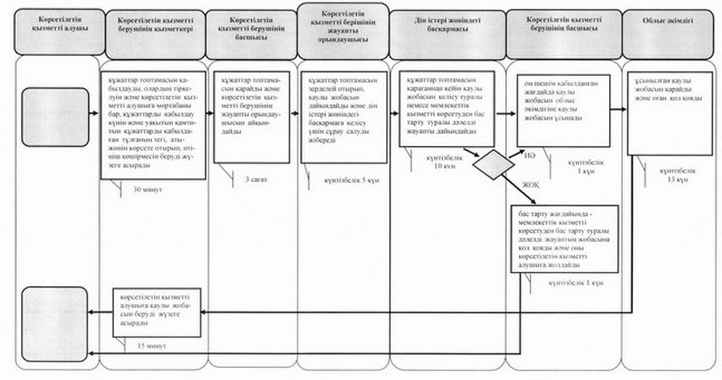
Шартты белгілер
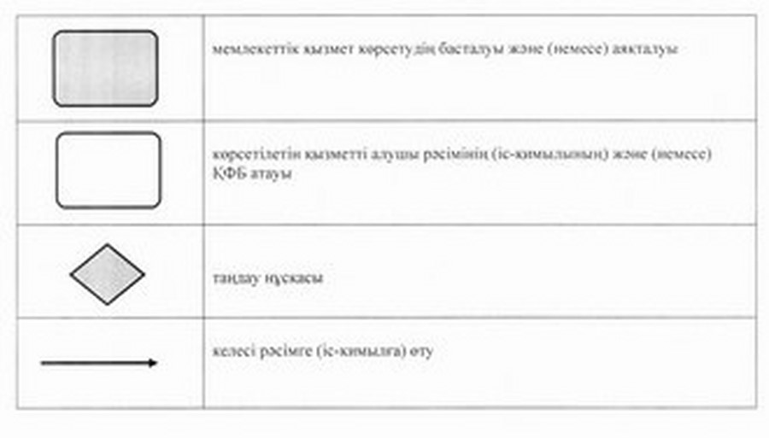

© 2012. Қазақстан Республикасы Әділет министрлігінің «Қазақстан Республикасының Заңнама және құқықтық ақпарат институты» ШЖҚ РМК

